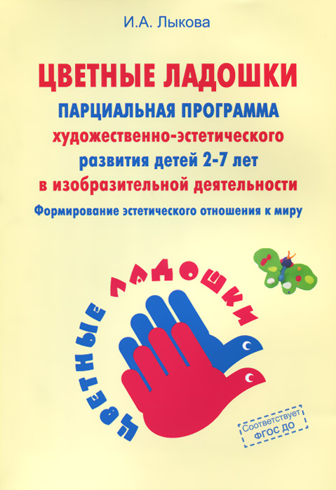

Программа художественного воспитания, обучения и развития детей 2-7 лет И.А. Лыковой « Цветные ладошки». Направлена на формирование у детей –дошкольников эстетического отношения и художественно-творческих способностей в изобразительной деятельности. Дошкольник в своем эстетическом развитии проходит путь от элементарного наглядно-чувственного впечатления до возможности создания оригинального образа адекватными выразительными средствами. Движения от простого образа-представления к эстетическому обобщению, от восприятия цельного образа как единого к осознанию его внутреннего смысла и пониманию типичного осуществляется под влияние взрослы, предающих детям основы социальной и духовной культуры. Современный взгляд на эстетическое воспитание ребенка предполагает единство формирования эстетического отношения к миру и художественного развития средствами разных видов изобразительного и декоративно-прикладного искусства в эстетической деятельности.